|  |
| --- |
|  |
| МИНИСТЕРСТВО НАУКИ И ВЫСШЕГО ОБРАЗОВАНИЯ РОССИЙСКОЙ ФЕДЕРАЦИИ |
| Федеральное государственное бюджетное образовательное учреждение высшего образования **«МИРЭА – Российский технологический университет»**  **РТУ МИРЭА** |

Институт информационных технологий (ИТ)

Кафедра практической и прикладной информатики (ППИ)

|  |
| --- |
| **ОТЧЕТ**  **ПО ПРАКТИЧЕСКОЙ РАБОТЕ №5** |
| **по дисциплине** |
| **«Анализ и концептуальное моделирование систем»** |

|  |  |
| --- | --- |
| Выполнил студент группы ИКБО-20-21 | Хитров Н.С. |
| Принял к.э.н. доцент | Ивахник Д.Е. |

|  |  |  |
| --- | --- | --- |
| Практическая работа выполнена | «__» 2023г. |  |
|  |  |  |
| «Зачтено» | « » 2023г. |  |

Москва 2023

**Практическая работа №5.**

**Построение UML-модели системы. Диаграмма классов.**

**Цель работы**: изучить структуру модели проектирования, правила построения диаграммы классов.

**Задачи:** описать сервисные функции исследуемой системы.

**Ход выполнения работы**

**Индивидуальный вариант:** 25, моделирование домашней бухгалтерии.

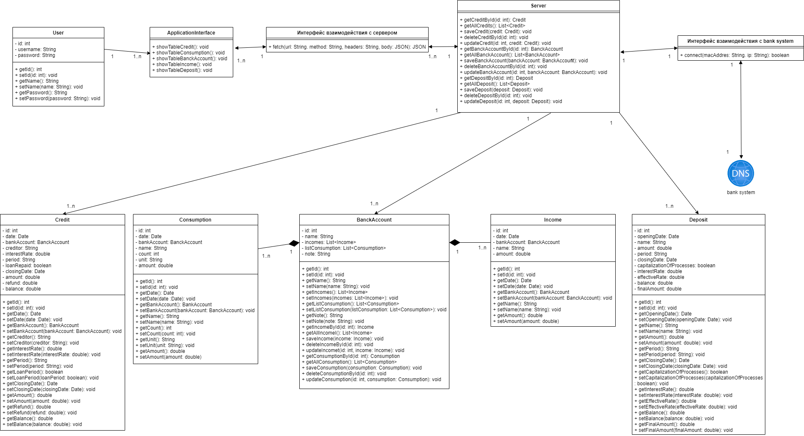**Задание 1:** построить диаграмму классов рассматриваемой системы.

Рисунок 1 – Диаграмма классов системы

*Таблица 1 – Описание классов диаграммы*

|  |  |
| --- | --- |
| **Название класса** | **Описание** |
| User | Класс-сущность, описывающий функционал, доступный пользователю системы |
| Application interface | Граничный класс, управляющий графическим интерфейсом пользователя |
| Интерфейс взаимодействия с сервером | Интерфейс, описывает поведение взаимодействия с сервером |
| Интерфейс взаимодействия с bank system | Интерфейс, описывает поведение взаимодействия с bank system |
| Credit | Граничный класс, управляющий интерфейсом взятия кредита |
| Consumption | Класс, связанный с банковским аккаунтом, определяет сумму перевода и аккаунт перевода |
| Bank account | Класс-сущность, расширяемый классами consumption и Income |
| Income | Класс, описывающий доход |
| Deposit | Класс, описывающий модель взятия депозита |
| Server | Ключевой класс, обрабатывающий все запросы, включающий все методы необходимые для домашней бухгалтерии |

*Таблица 2 – Взаимодействие между классами*

|  |  |  |  |
| --- | --- | --- | --- |
| **Класс** | **Кратность** | **Тип отношения** | **Класс** |
| User | 1, 1..n | Ассоциация | Application interface |
| Application interface | 1, 1..n | Ассоциация | Интерфейс взаимодействия с сервером |
| Интерфейс взаимодействия с сервером | 1 | Ассоциация | Server |
| Интерфейс взаимодействия с bank system | 1, 1..n | Ассоциация | Server |
| Server | 1, 1..n | Ассоциация | Credit |
| Server | 1, 1..n | Ассоциация | Deposit |
| Bank account | 1 | Композиция | Consumption |
| Bank account | 1 | Композиция | Income |
| Server | 1, 1..n | Ассоциация | Bank account |

**Выводы**

В ходе выполнения работы были изучены структура модели проектирования и правила построения диаграммы классов, были описаны сервисные функции исследуемой системы.